**KATA PENGANTAR**

Puji syukur kehadirat Tuhan Yang Maha Esa atas segala rahmatNYA sehingga Tugas Besar Alat Bantu Gambar Digital Untuk Antarmuka Aplikasi MISIWAN WEBSITE ini dapat tersusun hingga selesai . Tidak lupa kami juga mengucapkan banyak terimakasih atas bantuan dari pihak yang telah berkontribusi dengan memberikan sumbangan baik materi maupun pikirannya.

Dan harapan kami semoga Tugas Besar Alat Bantu Gambar Digital Untuk Antarmuka Aplikasi MISIWAN WEBSITE ini dapat menambah pengetahuan dan pengalaman bagi para pembaca, Untuk ke depannya dapat memperbaiki bentuk maupun menambah isi Tugas Besar Alat Bantu Gambar Digital Untuk Antarmuka Aplikasi MISIWAN WEBSITE agar menjadi lebih baik lagi.

Karena keterbatasan pengetahuan maupun pengalaman kami, Kami yakin masih banyak kekurangan dalam makalah ini, Oleh karena itu kami sangat mengharapkan saran dan kritik yang membangun dari pembaca demi kesempurnaan Tugas Besar Alat Bantu Gambar Digital Untuk Antarmuka Aplikasi MISIWAN WEBSITE ini.

Bandung, 30 November 2016

**MISAIWAN**

**DAFTAR ISI**

KATA PENGANTAR 1

DAFTAR ISI 2

BAB I PENDAHULUAN 3

1.1 LATAR BELAKANG 3

1.2 TUJUAN 3

BAB II MISAIWAN WEBSITE 4

2.1 KERANGKA WEBSITE MISAIWAN 4

2.2 LANGKAH – LANGKAH 6

PEMBUATAN HALAMAN TEMPLATE 6

PEMBUATAN HALAMAN HOME 6

PEMBUATAN HALAMAN GAME 8

PEMBUATAN HALAMAN FORM 9

PEMBUATAN HALAMAN LOGIN 11

PEMBUATAN HALAMAN ABOUT US 13

PEMBUATAN HALAMAN VOUCHER 13

BAB III PENUTUP 16

**BAB I**

**PENDAHULUAN**

* 1. **LATAR BELAKANG**

Teknologi Sudah menjadi hal umum dikalangan masyarakat saat ini, pencarian informasi di jaringan internet dengan menggunakan cara browsing sudah menjadi kebutuh primer bagi semua kalangan masyarakat, oleh karena itu untuk membantu pengguna dalam proses pencarian informasi terdapatlah website, website itu berisi segala macam informasi untuk semua kalangan, berisikan bermacam-macam informasi yang terdiri dari berbagai sumber juga, jenis jenis informasi tersebut yaitu olahraga, hiburan, musik, berita nusantara maupun manca negara. Di era globalisasi masa kini kecanggihan teknologi dan keindahan suatu tatap muka perangkat lunak sudah menjadi masalah pokok dalam bidang ICT, maka dari itu kita belajar tentang Alat Bantu Gambar Digital Untuk Antarmuka Aplikasi, materi tersebut sangat membantu pengembang aplikasi maupun web untuk memperindah desain tampilan tatap mukanya.

Dengan desain tatap muka yang menarik maka dapat membuat para pengguna merasa lebih nyaman dan betah untuk menggunakan web maupun aplikasi, untuk itu kami membuat desain dengan tema Garena Game, pada kali ini kami membuat desain tampilan tatap muka website dengan menggunakan perangkat lunak yang di adaptasi oleh Adobe, yaitu Adobe Ilustrator dan Adobe Photosop,

* 1. **TUJUAN**
* Menyelesaikan Tugas Besar Mata Kuliah Alat Bantu Gambar Digital Untuk Antarmuka Aplikasi
* Membuat desain tampilan tatap muka Website MISAIWAN

**BAB II**

**MISAIWAN WEBSITE**

* 1. **KERANGKA MISAIWAN WEBSITE**

Pada Website ini terdiri dari berbagai macam layout, berikut susunan beberapa layout dari MISAIWAN WEBSITE yang mengusung tema Garena Game :

* HOME, halaman ini berisikan tentang tatap muka awal

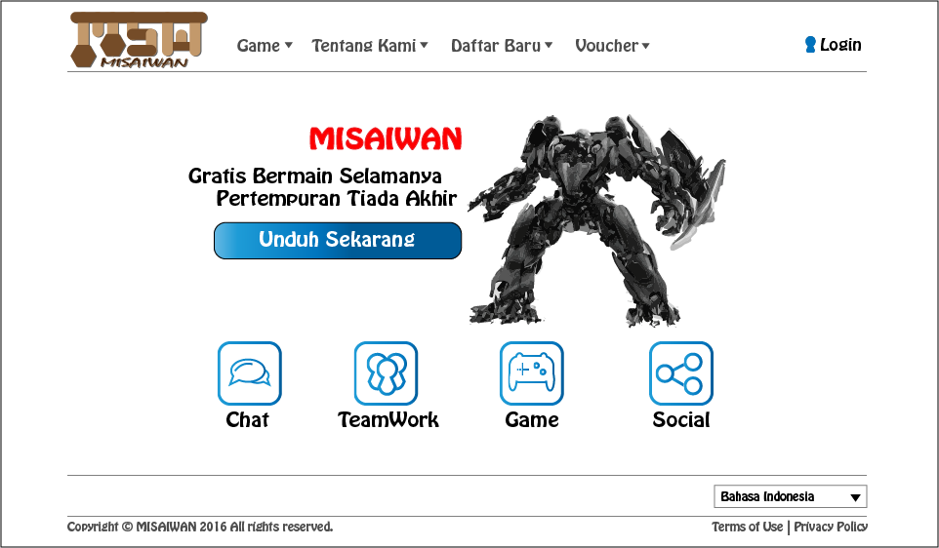

* GAME, halaman ini berisikan tentang berbagai jenis game

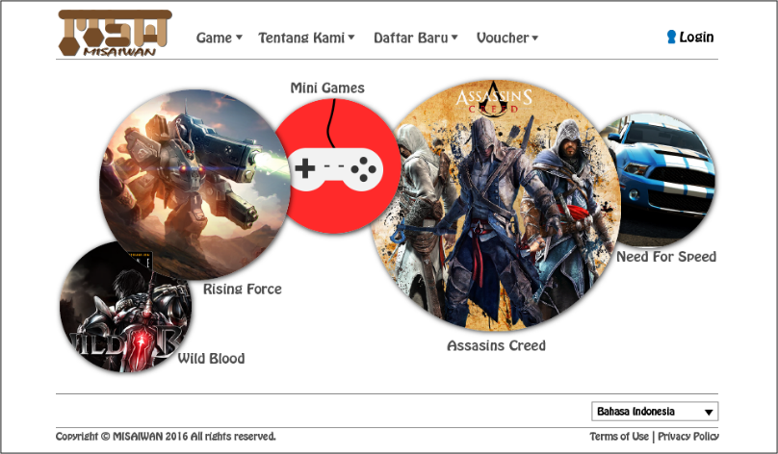

* FORM, halaman ini berisikan tentang form untuk mendaftar sebagai member

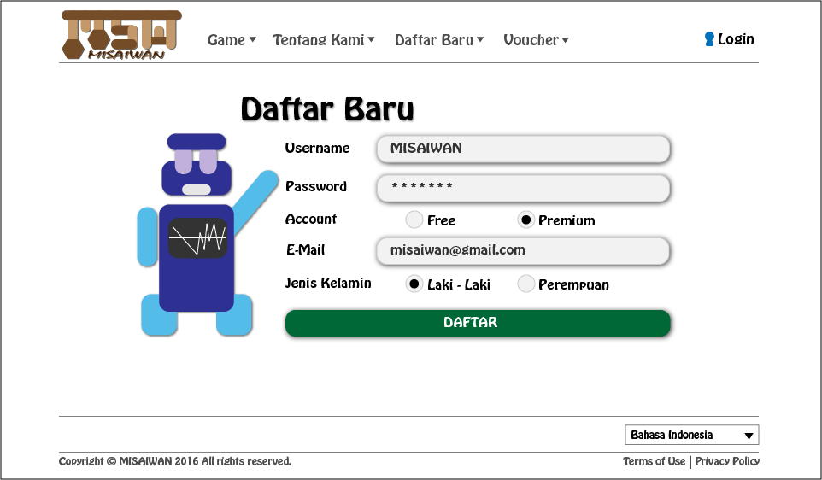

* LOGIN, halaman ini berisikan tentang untuk login

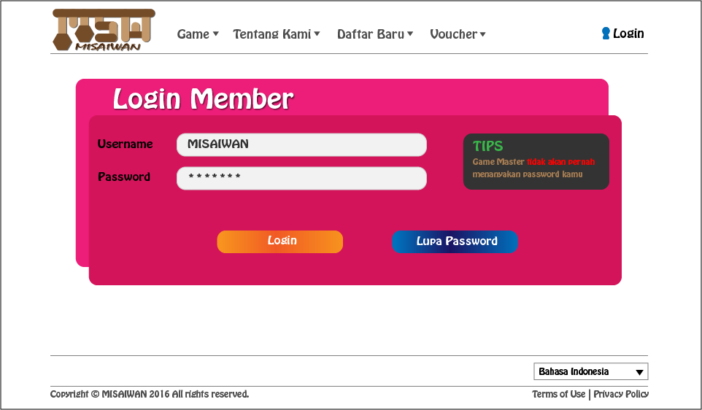

* ABOUT US, halaman ini berisikan tentang informasi website MISAIWAN

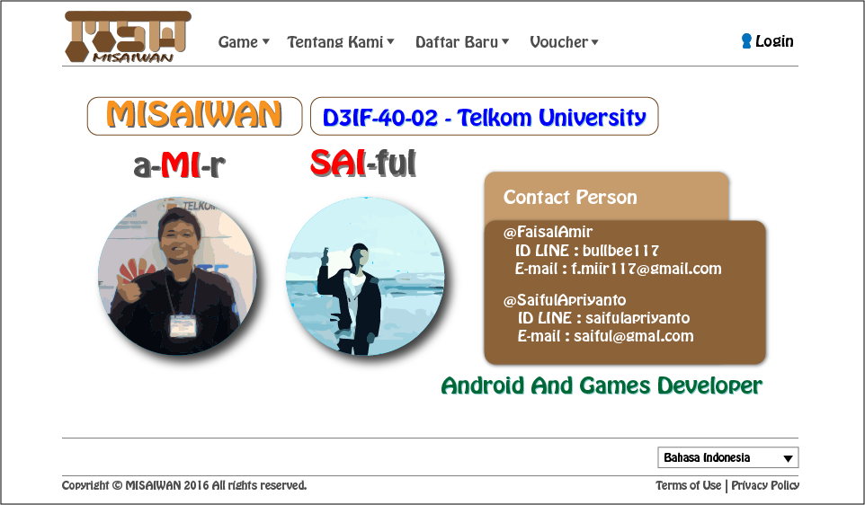

* VOUCHER, halaman ini berisikan tentang untuk pembayaran game dan koin

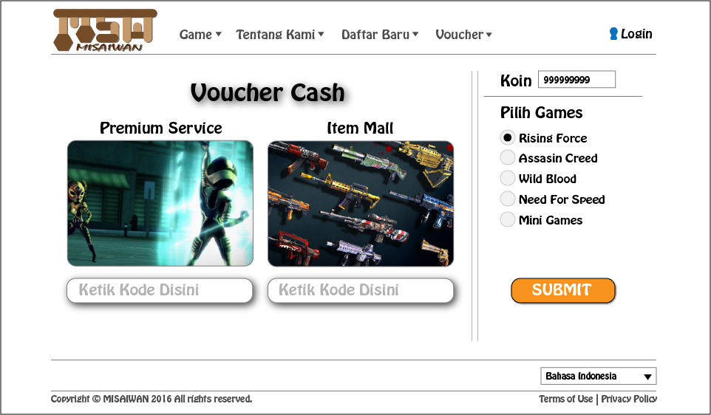

* 1. **LANGKAH – LANGKAH**
* Pembuatan Halaman Template

1. Buka Adobe Illustrator
2. Ketik tulisan ‘Game, Tentang Kami, Daftar Baru, Voucher, Login’ dengan Type Tool (T) dan buat segitiga untuk bagian Navbar halaman website
3. Ketik tulisan ‘Copyright © MISAIWAN 2016 All rights reserved, Terms of Use | Privacy Policy, Bahasa Indonesia’ dengan Type Tool (T) untuk bagian Footer halaman website
4. Gunakan font “HOBO STD” pada semua tulisan dalam desain website ini
5. Beri warna grey pada semua tulisan kecuali ‘Login’ dan ‘Bahasa Indonesia’
6. Buat kotak dan dengan Rectangle Tool untuk drop down bar pada menu pilihan bahasa
7. Buat garis dengan Line Segment Tool 1 untuk navbar dan 2 untuk footer
8. Tambahkan Logo MISAIWAN
9. Tata rapi semua element seperti gambar dibawah ini

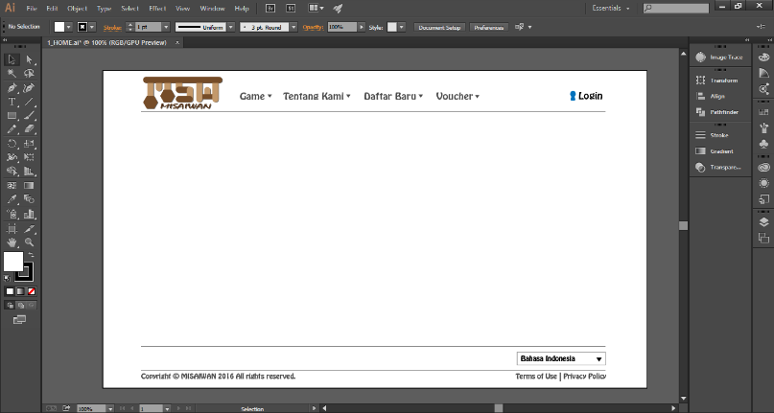

1. Halaman Template Telah Selesai

* Pembuatan Halaman HOME

1. Buka Adobe Illustrator
2. Buka File Template
3. Buat tulisan ‘MISAIWAN’, ‘Gratis Bermain Selamanya’, ‘Pertempuran Tiada Akhir’, ‘Unduh Sekarang’, ‘Chat’, ‘TeamWork’, ‘Game’, ‘Social’ dengan Type TOOL
4. Beri warna hitam pada tulisan ‘Gratis Bermain Selamanya’, ‘Pertempuran Tiada Akhir’, ‘Chat’, ‘TeamWork’, ‘Game’, ‘Social’
5. Beri warna merah pada tulisan ‘MISAIWAN’
6. Beri warna putih pada tulisan ‘Unduh Sekarang’
7. Buat 5 Rounded Rectangle dengan Rounded Rectangle Tool, sebagai properties dari tulisan tadi
8. Beri warna biru pada object properties 5 Rounded Rectangle tadi

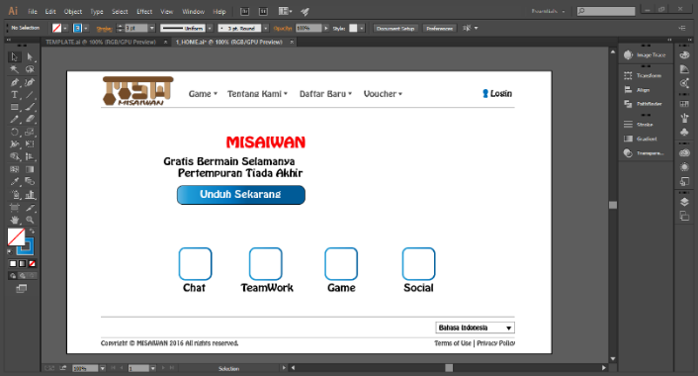

1. Masukkan Gambar Robot dan lakukan Image Trace serta buang elemen elemen yang tidak penting

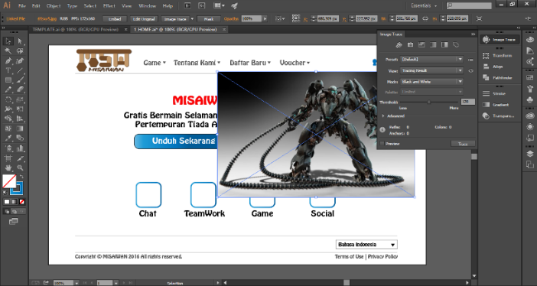

1. Setelah membuang semua element yang tidak penting jadilah seperti ini

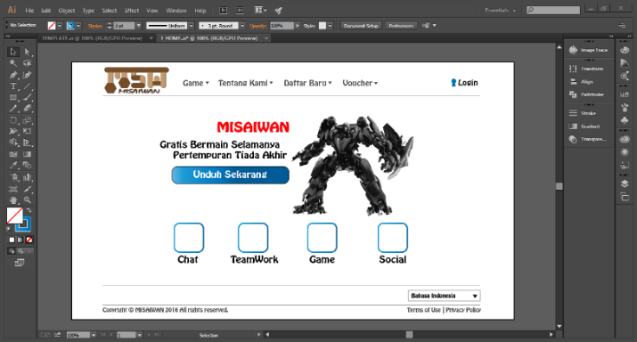

1. Buat icon untuk mengisi kotak kosong itu dengan tool shape yang ada di ilustrator
2. Gunakan berbagai macam perintah – perintah yakni pathfinder untuk menggabungkan sebuah object
3. Setelah icon-icon tersebut jadi maka susunlah dengan bagus dan rapi ke dalam kotak-kotak kosong tersebut

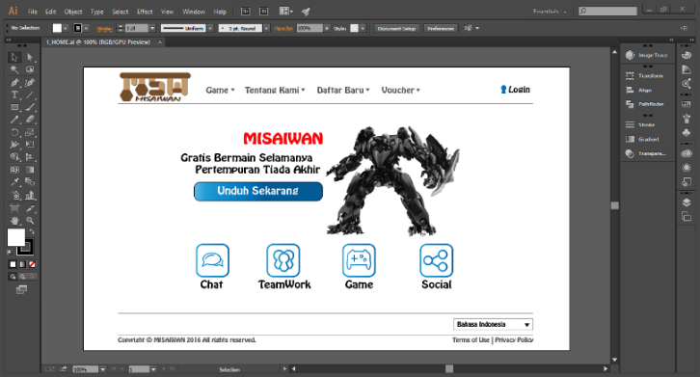

1. Halaman Home telah selesai

* Pembuatan Halaman GAME

1. Buka Adobe Illustrator
2. Buka File Template
3. Buat tulisan ‘Mini Games’, ‘Wild Blood’, ‘Rising Force’, ‘Need for Speed’, ‘Assasins Creed’ dengan menggunakan Type Tool
4. Beri warna Grey pada tulisan tadi
5. Buat 4 Lingkaran dengan ukuran yang berbeda – beda
6. Setelah membuat 4 lingkaran dengan ukuran yang berbeda – beda beri efek bayangan dengan cara pada menu bar Effect >> Stylize >> Drop Shadow

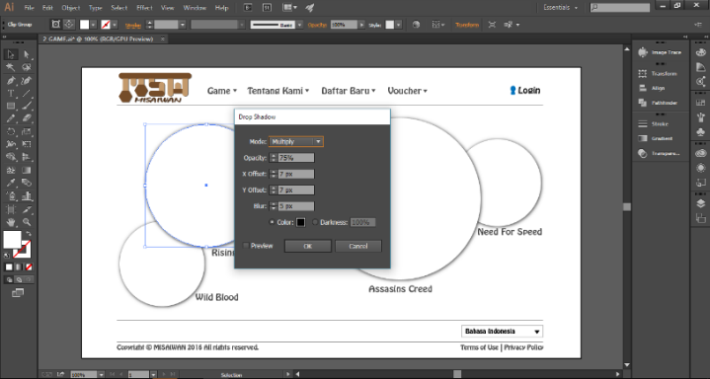

1. Setelah semua lingkaran mendapat efek shadow, Import image yang akan di jadikan cover dari game tersebut seperti ini
2. Setelah mengimport image, kemudian masukkan image kedalam bingkai lingkaran tersebut
3. Cara memasukkannya yaitu dengan cara klik lingkaran, pilih tool Draw Inside pada tool bar, kemudian klik image, setelah klik image yang dipilih tekan “cltr + x” untuk meng cut gambar, selanjutnya klik lingkaran lagi dan tekan “cltr + v” untuk mengcopy gambar dalam lingkaran

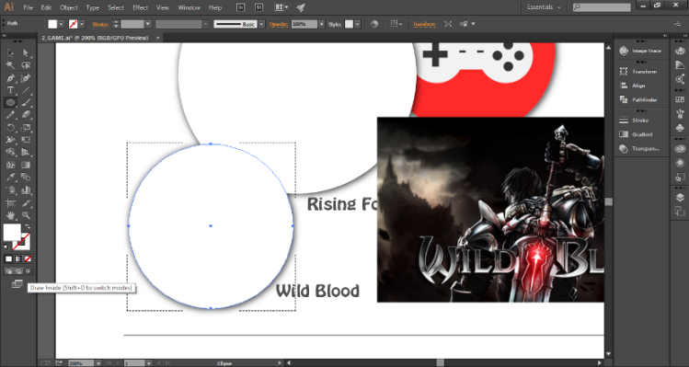

1. Dan jadilah seperti ini gambar sudah masuk dalam bingkai ingkaran tersebut

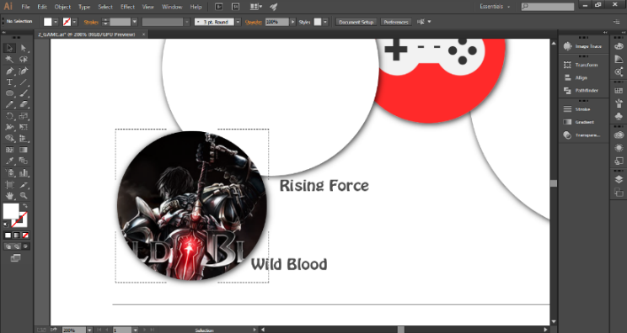

1. Lakukan pada semua gambar dan jadilah seperti ini

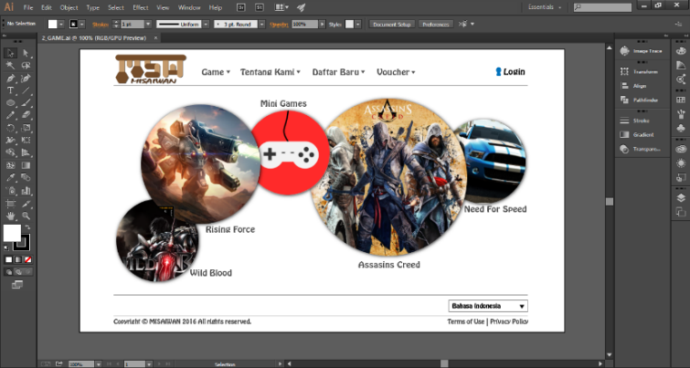

1. Halaman GAME Telah Selesai

* Pembuatan Halaman FORM

1. Buka Adobe Illustrator
2. Buka File Template
3. Buat tulisan ‘Daftar Baru’, ‘Username’, ‘Password’, ‘Account’, ‘E-mail’, ‘Jenis Kelamin’, ‘DAFTAR’, ‘Free’, ‘Premium’, ‘Laki – Laki’, ‘Perempuan’, ‘MISAIWAN’, ‘********’, ‘misaiwan@gmail.com’ dengan menggunakan Type Tool
4. Buat 4 Rounded Rectangle untuk ‘Daftar Baru’, ‘Username’, ‘Password’, ‘E-mail’, ‘DAFTAR’
5. Buat 6 Eclipse dengan eclipse tool untuk menu pilihan pada ‘Account’ dan ‘Jenis Kelamin’
6. Beri efek drop shadow pada tulisan ‘Daftar Baru’ dan semua Rounded Rectangle
7. Beri warna hitam untuk semua tulisan tadi kecuali ‘DAFTAR’ beri warna putih
8. Beri warna grey sebagai isi dari 3 Rounded Rectangle dan beri warna hijau sebagai isi dari ‘DAFTAR’
9. Tata dengan Rapi semua element seperti ini

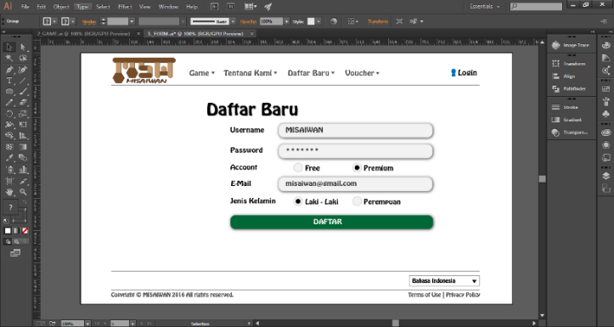

1. Untuk memperbagus tampilan lagi kita tambah ikon robot
2. Robot ini terbuat hanya terbuat dari Rounded Rectangle
3. Untuk membuat robot kita perlu membuat 11 Rounded Rectangle
4. 2 untuk mata, 1 untuk mulut, 1 untuk kepala, 1, untuk wajah, 2 untuk tangan, 2 untuk kaki, 1 untuk daya.
5. Setelah semua rounded sudah terbentuk tata dengan rapi element – element tadi dan beri garis untuk detak jantung robot

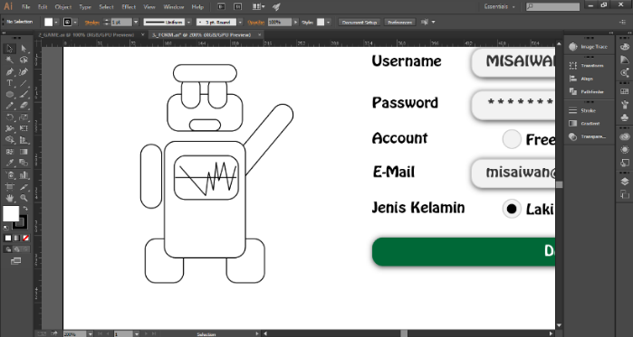

1. Kemudian beri warna robot tadi
2. Setelah di beri warna, select semua bagian >> Group >> pilih Effect di menu bar >> Stylize dan Beri efek Drop Shadow

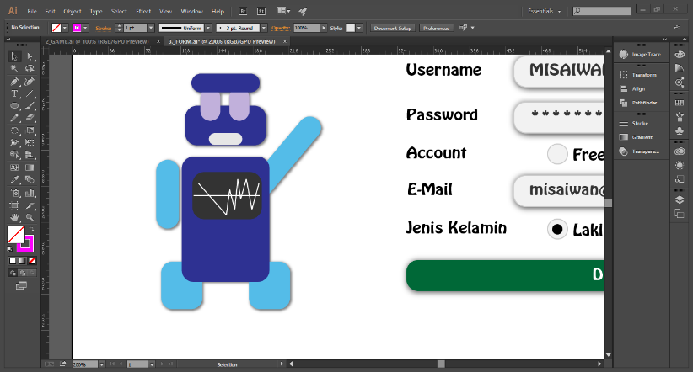

1. Setelah Robot tersebut jadi taruh disebelah kiri dari Daftar Baru tersebut

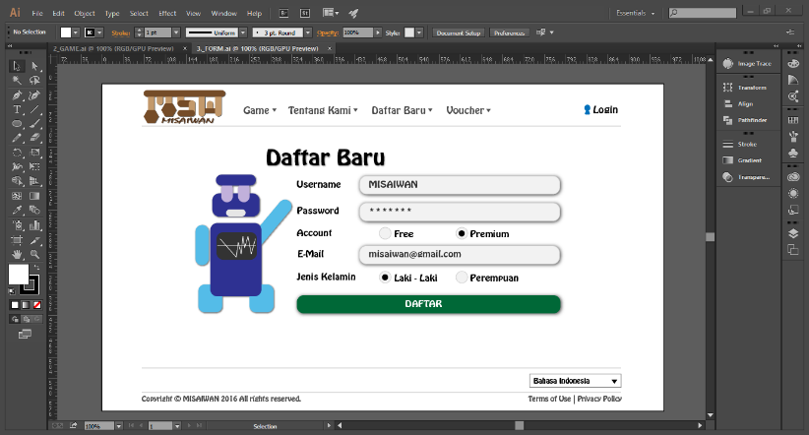

1. Halaman FORM Telah Selesai

* Pembuatan Halaman LOGIN

1. Buka Adobe Illustrator
2. Buka File Template
3. Buat tulisan ‘Login Member’, ‘Username’, ‘Password’, ‘MISAIWAN’, ‘*******’, ‘Login’, ‘Lupa Password’, ‘TIPS’, ‘Game Master tidak akan pernah’, ‘menanyakan password kamu’ dengan type tool
4. Beri warna hitam pada tulisan ‘Username’, ‘Password’, ‘MISAIWAN’, ‘*******’
5. Beri warna putih pada tulisan ‘Login Member’, Login’, ‘Lupa Password’
6. Beri warna hijau tua pada tulisan ‘TIPS’
7. Beri warna coklat pada tulisan ‘Game Master tidak akan pernah’, ‘menanyakan password kamu’
8. Beri warna merah pada tulisan ‘tidak akan pernah’

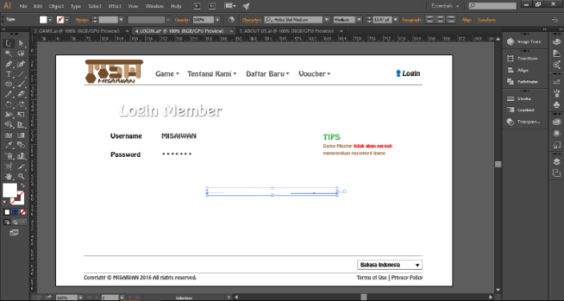

1. Buat 7 Rounded Rectangular Tools lalu sesuaikan ukuran yang kita ingin kan dan tempatkan posisinya dengan tepat lalu klik kanan > arrange > send to back untuk menaruh Rounded Rectangular Tools di belakang tulisan agar tulisannya kelihatan.
2. Beri warna bentuk Rounded Rectangular Tools dengan menggunakan Color, dan gunakan Gradient Color untuk memberi warna yang gradien.
3. Lalu Gunakan type tools untuk memberikan tulisan Login dan lupa password dan berikan warna tulisan dengan menggunakan Swatches, lalu klik kanan>arrrange> Bring to font untuk menampilkan tulisan diatas bentuk Rounded Rectangular Tools.
4. Dengan Hasil Seperti berikut,

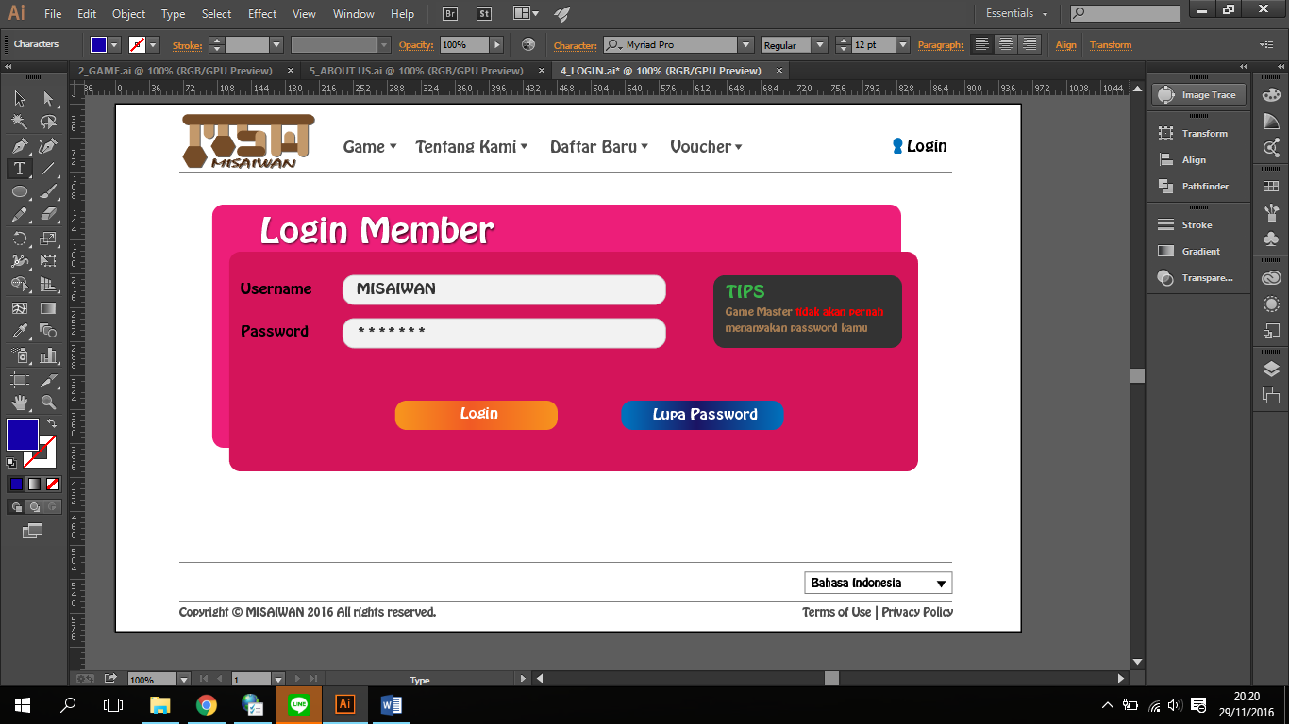

1. Halaman LOGIN Telah Selesai

* Pembuatan Halaman ABOUT US

1. Buka Adobe Illustrator
2. Buka File Template
3. Buat tulisan ‘MISAIWAN’, ‘D3IF-40-02’ ,’Telkom University’, a-MI-r, SAI-ful, ‘Contact person’, dan ‘Android And Games Developer’ dengan menggunakan Type Tools.
4. Edit warna tulisan dengan menggunakan Color sehingga nenampilkan warna yang bagus dan terlihat mengesankan.
5. Buat 4 Rounded Rectangular Tools lalu sesuaikan ukuran yang kita ingin kan dan tempatkan posisinya dengan tepat lalu klik kanan > arrange > send to back untuk menaruh Rounded Rectangular Tools di belakang tulisan agar tulisannya kelihatan.
6. Gunakan Color untuk memberikan warna pada Rounded Rectangular Tools.
7. Buat Lingkaran dengan menggunakan elips tools dengan tekan shift agar membentuk lingkaran bulat. Setelah membuat 2 lingkaran dengan ukuran yang berbeda – beda beri efek bayangan dengan cara pada menu bar Effect >> Stylize >> Drop Shadow.
8. Setelah semua lingkaran mendapat efek shadow, Import image yang akan di jadikan cover dari game tersebut seperti ini.
9. Setelah mengimport image, kemudian masukkan image kedalam bingkai lingkaran tersebut.
10. Cara memasukkannya yaitu dengan cara klik lingkaran, pilih tool Draw Inside pada tool bar, kemudian klik image, setelah klik image yang dipilih tekan “cltr + x” untuk meng cut gambar, selanjutnya klik lingkaran lagi dan tekan “cltr + v” untuk mengcopy gambar dalam lingkaran.
11. Lakukan pada semua gambar dan jadilah seperti ini.

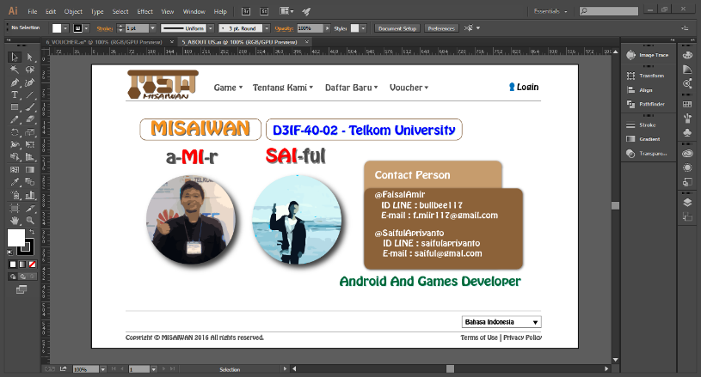

1. Halaman ABOUT US Telah Selesai

* Pembuatan Halaman Voucher.

1. Buka Adobe Ilustrator.
2. Buka file template.
3. Buat tulisan ‘Voucher Cash’, ‘Premium Service’, ‘Item Mall’, ‘Koin’, ‘99999999’, ‘Pilih Games’, ‘Assasin Creed’, ‘Wild Blood’, ‘Need For Speed’, ‘Mini Games’, ‘Submit’, ‘Ketik Kode Disini’,dan ‘Ketik Kode Disini’ dengan menggunakan Type tools.
4. Gunakan DropShadow untuk membuat bayangan dalam tulisan Voucher Cash.
5. Buat 4 Rounded Rectangular Tools lalu sesuaikan ukuran yang kita inginkan dan tempatkan posisinya dengan tepat lalu klik kanan > Arrange > Send to Back untuk Rounded Rectangular Tools di belakang tulisan agar tulisannya kelihatan.
6. Buat 5 Elips Tools lalu sesuaikan ukuran yang sama dan tempatkan posisinya dengan tepat.
7. Buat 2 rounded dengan ukuran sama dengan menggukan Rounded Rectangular Tools beri efek bayangan dengan cara pada menu bar Effect >> Stylize >> Drop Shadow.
8. Setelah semua bentuk Rounded Rectangular Tools mendapat efek shadow, Import image yang akan di jadikan cover dari game tersebut seperti ini.
9. Setelah mengimport image, kemudian masukkan image kedalam bingkai lingkaran tersebut.
10. Cara memasukkannya yaitu dengan cara klik lingkaran, pilih tool Draw Inside pada tool bar, kemudian klik image, setelah klik image yang dipilih tekan “cltr + x” untuk meng cut gambar, selanjutnya klik lingkaran lagi dan tekan “cltr + v” untuk mengcopy gambar dalam rounded.

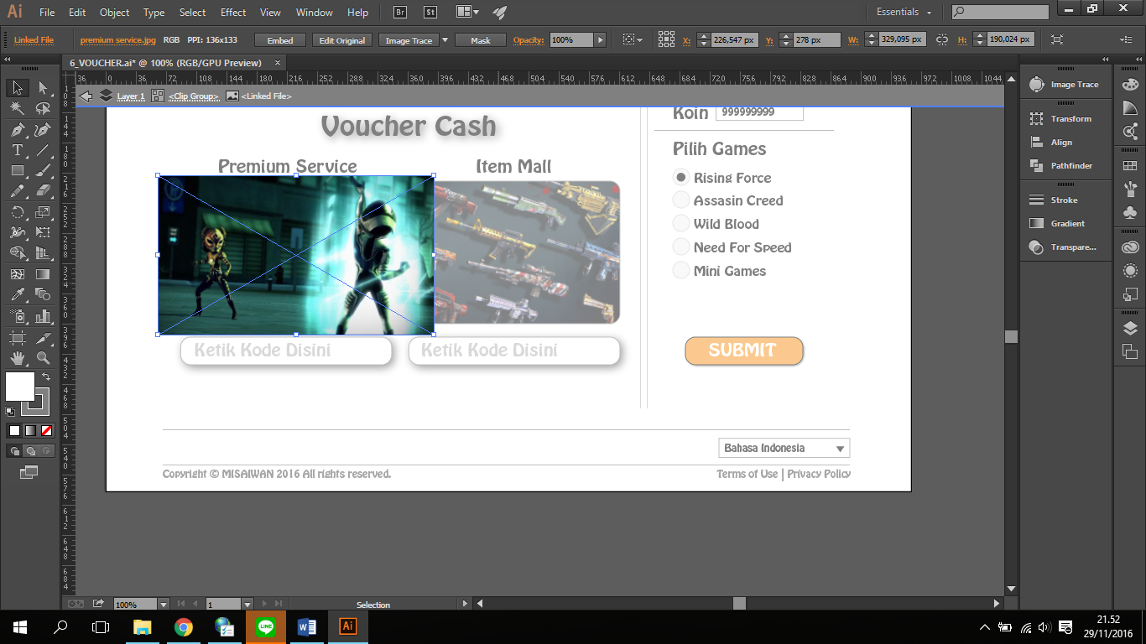

1. Dan jadilah seperti ini gambar sudah masuk dalam bingkai rounded tersebut

Lakukan pada semua gambar dan jadilah seperti ini.

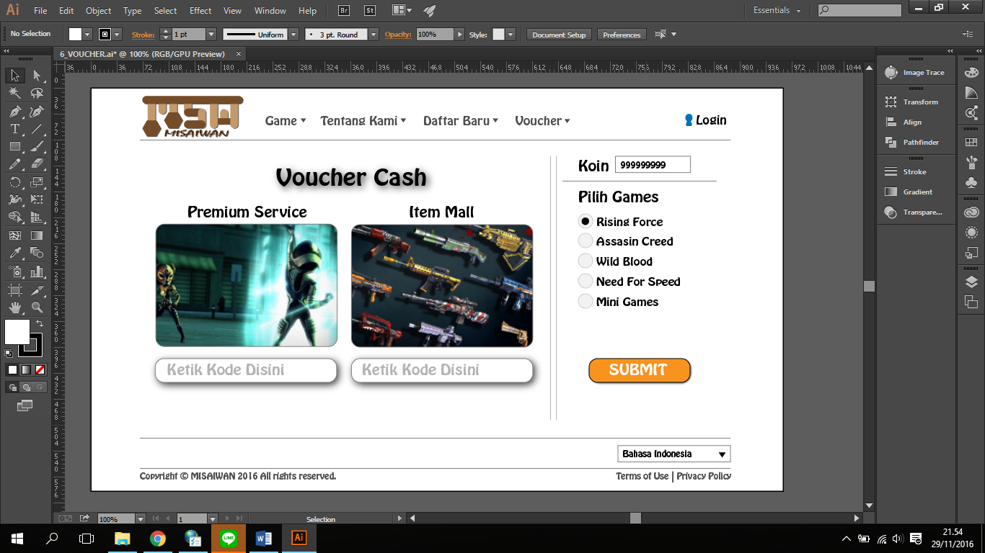

1. Halaman VOUCHER Telah Selesai

**BAB III**

**PENUTUP**

Demikian Tugas Besar Alat Bantu Gambar Digital Untuk Antarmuka Aplikasi tahun 2016 berupa Desain Website telah diselesaikan oleh Kelompok Misaiwan. Atas kelancaran dan kesuksesan Tugas ini tidak terlepas dari berbagai faktor. Oleh karena itu, kami selaku Kelompok MISAIWAN mengharapkan dukungan dan kerjasama dari berbagai pihak. Atas dukungan dan kerja samanya kami mengucapkan terima kasih dan semoga Tuhan Yang Maha Esa selalu memberkati kita.